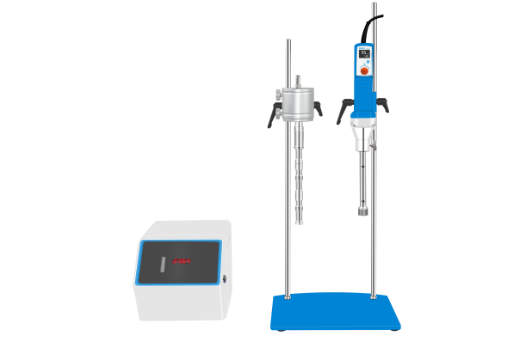
HXR-2000高速超声乳化机

1、产品应用
HXR-2000高速超声乳化机是结合了超声波振动棒和高速乳化机集成的一种专业应用于分散样品容量大、中试、样品浓度高的处理设备；它的能量输出是介于超声波分散仪和乳化机之上，因此，使用的方向比较灵活，集成的设备可以有效的处理大容量、高浓度、粘稠性高、流动性差的样品。经典应用于石墨烯、氧化硅、碳纳米管、凝胶、树脂等领域。

2、产品特点
- 超声波控制器采用自主研制电路，超声波发生器装置工作电压220V/AC，超声波电路器具有过压、过流、输出短路等保护措施；
- 超声波电路具有自动追频，频率自动跟踪在适合输出的谐振点，使换能器始终工作在很好的状态下，换能效率达到最大，在不同工况下都能达到好的效果；
- 超声波控制器具有功率调节的功能，输出功率可实现的连续调整，以适应各种样品对象的要求;
- 配有显示工作状态，便于观察超声波控制器的工作状况；
- 30JX特制高剪切力工作头，满足2L—10L的处理量，适用不同的样品处理要求；
- 整机结构设计紧凑，造型精美，为样品均质提供47m/s的线速度；
- 双向支撑杆设计结合双孔位固定夹组成一体化升降调节系统让您的实验，可靠更安全；
- 可搭配温度传感器，实时测定样品温度，到达设定值，自动停止运行，更好的保护样品，让实验安全放心。

3、技术参数
型号 | HXR-2000
货号 | 1004030001
电源 | 220V/50-60Hz
超声额定输入功率 | 500W
超声输出功率 | 2000W
定时器 | 0-999Min
驱动方式 | 压电陶瓷
显示 | 触摸屏显示
温度显示 | -10~199℃
调节 | 功率30~100%可调
工作头材质 | 钛合金T1-6AL-4V，变幅比：1:1.5类别：指数型
规格 | 直径25-35mm
工作头类型 | 指数型
最小浸入深度 | 150-300mm
乳化显示 | 液晶屏显示
乳化输入功率 | 1050W
乳化输出功率 | 750W
驱动电机 | 无刷直流电机，可以连续工作
乳化速度 | 转速3000-26000rpm可调
乳化工作头材料 | 304/316L可选
最大剪切速度 | 47m/s
乳化工作头直径 | 定子外径30mm
处理样品 | 适合糊状、纤维、液体、树脂
线缆长度 | 150cm
保险丝规格 | 20A
处理量 | 2L-10L

4、装箱清单
序号 | 产品名称 | 数量
1 | 超声波（主机） | 1台
2 | 振动系统(换能器+变幅杆）：包含φ14*200mm支撑杆*2根&超声波安装套，支撑杆连接超声波安装套 | 1套
3 | 电源线 | 1根
4 | 超声波连接线 | 1根
5 | HR-25D乳化机主机：包含主机支撑杆两根 | 1台
6 | 30JX刀头 | 1个
7 | 安装座：加大的底板、尺寸：920*900mm | 1个
8 | 不锈钢立杆：长780mm/直径16mm，包含M10 304平垫&M10 304不锈钢螺母各两个 | 2套
9 | 铝合金16*14*14方夹头：立杆孔φ16mm*延伸孔φ14mm*14 mm；包含手柄 | 2个
10 | 说明书 | 1份
11 | 合格证 | 1张

